**宁波东方理工大学（暂名）校园建设项目永久校区2号地块泛光照明专业分包工程**

**报名公告**

采购人名称：宁波东方理工大学(暂名)

代建人名称：深圳市润置城市建设管理有限公司

2024 年 4 月

**宁波东方理工大学（暂名）校园建设项目永久校区2号地块泛光照明专业分包工程**

**报名公告**

深圳市润置城市建设管理有限公司（以下称代建人）受宁波东方理工大学(暂名) （以下称采购人）的委托，就宁波东方理工大学（暂名）校园建设项目永久校区2号地块泛光照明专业分包工程组织公开报名，诚邀符合条件的潜在承包单位参加报名，择优邀请参与投标。

1. 项目名称：宁波东方理工大学（暂名）校园建设项目永久校区2号地块泛光照明专业分包工程。

项目概况：宁波东方理工大学(暂名)校园建设项目永久校区2号地块位于宁波市镇海区清水浦片区，北临风华路，南至滨江路，东至铁路线，包含核心区、理工组团、东生活组团-1、体育组团、河道桥梁等。工程类型包含建筑工程、室外景观工程、公共市政工程、河道驳岸工程、桥梁工程等。业态包含教学、实验、办公、住宿、食堂、体育场馆等。

宁波东方理工大学（暂名）校园建设项目永久校区2号地块--核心区位于宁波市镇海区清水浦片区，项目北临风华路，南至滨江路。项目总建筑面积约18.8万平方米，地下1层，地上7层。其中地下面积约4.7万平方米，地上建筑面积约14.1万平方米。项目包括图书馆、教学实验楼、教学及行政办公楼、商学院、行政办公及人文社科中心、地下室及其配套设施。

宁波东方理工大学（暂名）校园建设项目永久校区2号地块-二期（理工组团）位于宁波市镇海区清水浦片区，北临前大河，南至滨江路。项目总建筑面积约16万平方米，其中地下面积约2万平方米，地上建筑面积约14万平方米。项目包含1#工学楼、2#生命科学学院、3#化学材料楼、4#公共科研平台、5#信息楼、6#数理楼、7#文博中心、标志塔和教授俱乐部等及其配套附属设施。

宁波东方理工大学（暂名）校园建设项目永久校区2号地块-二期（东生活区组团-1）位于宁波市镇海区清水浦片区，项目北临前大河，南至滨江路。项目总建筑面积约13.6万平方米，其中地下面积约1.2万平方米，地上建筑面积约12.4万平方米。项目包含学生公寓、教师公寓、院士楼、食堂及大学生活动中心等及其配套附属设施。

宁波东方理工大学（暂名）校园建设项目永久校区2号地块-三期（体育组团）位于宁波市镇海区清水浦片区，项目总建筑面积约3.3万㎡，其中地上约2万㎡，地下约1.3万㎡，包含篮球馆、游泳馆、综合训练馆、室外跑道、足球场、篮球场、排球场及地下车库。

宁波东方理工大学（暂名）校园建设项目永久校区桥梁工程共包含7座钢筋混凝土连续空心板梁/T梁刚构桥/箱涵桥（A1、A2、B1、C1、C2、C3、C4）。

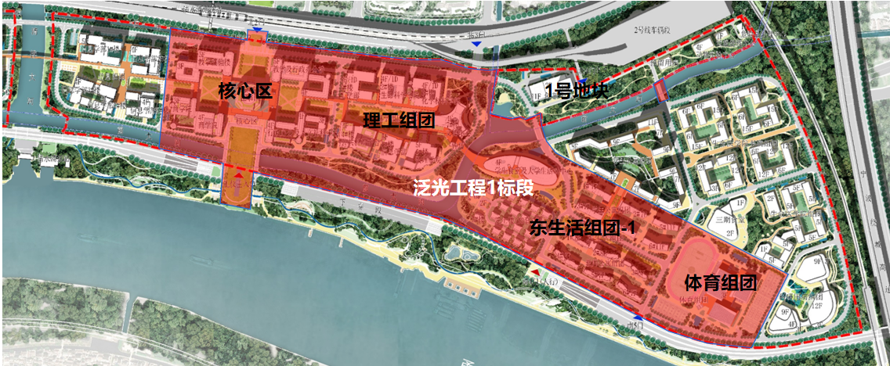

标段划分示意图

1. 工期要求：

计划2024年6月1日开工，必须于2025年3月30日完成并通过验收，并必须于2025年5月30完成工程移交;

以上工期均已考虑春节和其他节假日，具体开工日期以采购人、代建人书面开工通知为准，竣工日期与工程移交日期不予顺延。

三、潜在的报名方资格及提交资料：

1、报名方具有独立的法人资格，具备有效的营业执照。（提供公司营业执照等相关复印件）。

2、资质要求：具备城市道路照明工程专业承包资质一级。（提供公司资质证书等相关复印件）。

3、公司业绩要求：

公司近5年内（2019年1月份至今）已竣（完）工（以竣工报告时间为准）的单个泛光照明工程合同额达到1500万元及以上业绩不少于1个；（公司业绩需提供至少3-5项相关业绩，提供合同复印件、开竣工验收报告、获奖证书等证明材料）。

4、拟派项目团队业绩要求：

指挥长的公司职务要求为公司副总级别及以上；项目经理、生产经理、总工、质量负责人必须为专职，不得兼任其他职务；其余岗位人数以项目实际需要为准，深化设计人员要求驻场：

|  |  |  |  |  |
| --- | --- | --- | --- | --- |
| 序号 | 职务 | 最低  人数要求 | 任职资格 | 资历要求 |
| 1 | 指挥长 | 1 | / | 公司职务为公司副总级别及以上 |
| 2 | 项目经理 | 1 | 中级职称以上 | 近5年内已竣工的单个泛光照明工程合同额达到1200万元及以上业绩不少于1个。 |
| 3 | 生产经理 | 1 | 中级职称以上 | 近5年内已竣工类似项目业绩业绩（公建类）不少于2个。 |
| 4 | 技术总工 | 1 | 中级职称以上 | 近5年内已竣工类似项目业绩业绩（公建类）不少于2个。 |
| 5 | 质量负责人 | 1 | 中级职称以上 | 近5年内已竣工类似项目业绩业绩（公建类）不少于2个。 |
| 6 | 安全员 | 1 | 相关岗位证 | 有公建项目施工管理经验，工作经历3年以上。 |
| 7 | 施工员 | 1 | 相关岗位证 | 有公建项目施工管理经验，工作经历3年以上。 |
| 8 | 深化设计  人员 | 2 | 相关岗位证 | 有公建项目施工管理经验，工作经历5年以上，有较丰富的项目深化设计经验。 |
| 9 | 资料员 | 1 | 相关岗位证 | 从事资料管理工作3年以上工作经验。 |

（所有人员需提供相关业绩，并提供合同、简历表、职称证书、获奖证书（如有）、社保**（需现单位社保缴纳1年以上）**等相关业绩证明资料）。

5、近三年（2021-2023年）经第三方审计的财务报告，公司营业额、泛光照明专业工程的营业额、资产负债率、经营性活动现金流入情况及经营性活动现金流出情况；若2023年第三方财务审计报告还未完成，则提供（2020-2022年）经第三方审计的财务报告。

6、报名方的信用情况：报名方、法定代表人、项目负责人未被“信用中国”列入严重失信主体名单和“信用中国（浙江）”列入黑名单。

7、报名方具备安全生产条件，取得有效安全生产许可证，并在人员、设备、资金等方面具有相应的施工能力，拟报名单位近三年（截止时间为本报名公告发布日）无重特大安全生产责任事故。（提供安全生产许可证等相关复印件）

8、本项目不接受联合体报名。

9、报名方认为有必要的其他资料。（提供团队架构等支持相关的材料）。

10、报名资料需编制目录索引。

11、本项目不接受存在控股关系的两家及以上单位同时报名。

12、学校保留要求各报名方提供其他资料的权利。

**请报名方认真对照资格条件，如不符合要求的，无意或故意参与报名，经评审发现的则取消报名方资格；评审过程中，报名方提供的相关证件为虚假或伪造，或者其他人员持法定代表人或授权委托人的身份证参与报名，一经发现亦取消报名方资格，且所产生的一切后果由报名方自行承担。**

四、报名保证金的缴纳：

金额：人民币壹万元整。

通过供应商的基本账户以银行转帐方式缴入以下账户

账户名：深圳市润置城市建设管理有限公司

开户行：交通银行深圳分行营业部

银行账号：443066285013006976000

提交截止时间：**2024年 4 月 30 日 12:00**

（北京时间，以资金到达上述账户时间为准。同时需将缴纳报名保证金的付款凭证发送到邮箱CRLD_NBDFLGHY_ZY@crland.com.cn）

五、报名文件接收：

1、凡符合报名资格要求并有意参加者，请于**2024年 4 月 30 日 12:00** 前**（逾期提交的资料不予接收）**至宁波市镇海区同心路568号开元新青年广场2号楼3层306室递交报名文件（纸质版一份，电子版一份，电子版需提供可编辑版及PDF盖章版扫描件，存入U盘，U盘贴好单位标签，与纸质资料一同送达）。

2、本次报名公告发布在宁波东方理工大学（暂名）（https://www.eitech.edu.cn）、中国招标投标公共服务平台（http://www.cebpubservice.com/），报名文件可从宁波东方理工大学（暂名）（https://www.eitech.edu.cn）下载获取。

3、有关本次报名的事项若存在变动或修改，敬请及时关注宁波东方理工大学（暂名）（https://www.eitech.edu.cn）、中国招标投标公共服务平台（http://www.cebpubservice.com/）发布的信息更正公告，恕不另行通知，如有遗漏采购人概不负责。

六、报名文件接收截止时间：**2024年 4 月 30 日 12:00** 。

七、联系方式

（一）、采购人：宁波东方理工大学(暂名)

联系人：徐老师 联系电话：13656581969

1. 、代建人：深圳市润置城市建设管理有限公司

联系人：康希希   联系电话：18658662012

地 址：宁波市镇海区同心路568号开元新青年广场2号楼3层306室